JORNADAS PROVINCIALES DE SENDERISMO 2022 DIPUTACIÓN DE GRANADA

CUEVAS DEL CAMPO 23 OCTUBRE 2022

Ruta corta: Mirador del Negratín – Chimeneas del Negratín
- Descripción de la ruta: Se trata de una ruta circular con salida y llegada en el Área Recreativa Mirador del Negratín. Estamos en el “Geoparque de Granada”, declarado por la UNESCO en julio de 2020. Tomando el sentido recomendado, en dirección sureste, en unos 50 metros comenzamos a transitar por una bonita senda que serpentea entre formaciones de badlands hasta el kilómetro 1,5, con impresionantes vistas hacia el pantano del Negratín. En este punto descenderemos hasta la orilla del pantano llaneando por la misma, donde encontraremos impresionantes formaciones de ‘Chimeneas de hadas’. Tras ‘costear’ durante 1,3 kilómetros comenzaremos a ascender por un barranco para tomar altura hasta una senda que nos conduce en dirección norte-noroeste, hasta el kilómetro 4,8 que enlazaremos con un cómodo carril de tierra que, tras varios cruces, nos conducirá de nuevo hasta el Área Recreativa ‘Mirador del Negratín’, cerrando así la circular y finalizando nuestro sendero.
- Tipo de recorrido: circular.
- Punto de inicio y final: Área Recreativa Mirador del Negratín.
- Distancia total: 7,2 km.
- Tiempo de marcha estimado: 2 horas 30 minutos (sin paradas)
- Desnivel positivo: 325 metros.
- Dificultad: media.
- Tipo de firme: tramos de asfalto o cemento (187 m, 2,6%), tramos de pista o camino (2068 m, 28,7%), tramos de senda (4945 m, 68,7%) y tramos de vía pecuaria (0 m, 0%).
- Perfil topográfico:
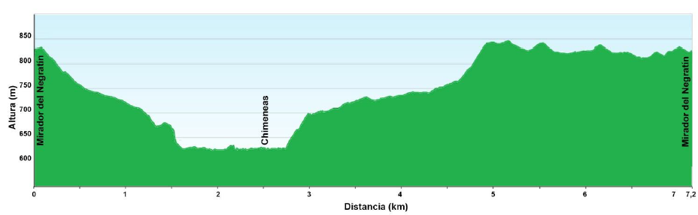

- Mapa topográfico:
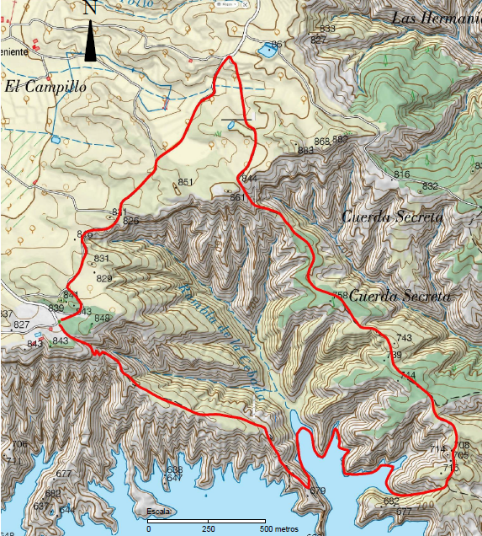

Ruta larga: Cuevas del Campo - Mirador del Negratín – Chimeneas del Negratín
- Descripción de la ruta. La ruta comienza en el Ayuntamiento de Cuevas del Campo. La primera parte del recorrido se realiza por la calle principal del pueblo, pasando por la iglesia de San Isidro (patrón del municipio), la cuál es una construcción del siglo XX. En esta parte contemplamos viviendas generalmente de dos plantas realizadas a principios del siglo XX, posteriormente restauradas. Casi todas estas viviendas cuentan con un amplio patio en la parte trasera, el cual en sus principios eran corrales donde se cobijaba el ganado doméstico. Posteriormente, nos adentramos en un bosque de olivar principalmente centenario (3 km de zona de riego), creando distintos desniveles, separados por terrazas hechas de piedra. Generalmente, estas explotaciones olivareras son pequeñas y de origen familiar. Esta es una de las zonas donde se encuentra el olivar más antiguo de la localidad.
En el primer kilómetro de este tramo se encuentra el cementerio más antiguo de Cuevas del Campo, clausurado en 1918 debido a la falta de espacio provocado por los numerosos enterramientos producidos por la alta mortalidad debida a una epidemia de peste. El siguiente tramo consta de zona de siembra de cereal de secano. En el último tramo hasta el mirador se compone de una zona de pinar repoblado a mediados del siglo pasado.

Al llegar al Área Recreativa del Mirador del Negratín, conectamos con el sendero local “Chimeneas del Negratín”. Estamos en el “Geoparque de Granada”, declarado por la UNESCO en julio de 2020. Tomando el sentido recomendado, en dirección Sureste, en unos 50 metros comenzamos a transitar por una bonita senda que serpentea entre formaciones de badlands hasta el kilómetro 1,5, con impresionantes vistas hacia el pantano del Negratín. En este punto descenderemos hasta la orilla del pantano llaneando por la misma donde encontraremos impresionantes formaciones de ‘Chimeneas de hadas’. Tras ‘costear’ durante 1,3 kilómetros comenzaremos a ascender por un barranco para tomar altura hasta una senda que nos conduce en dirección norte-noroeste, hasta el kilómetro 4,8 que enlazaremos con un cómodo carril de tierra que, tras varios cruces, nos conducirá de nuevo hasta el Área Recreativa ‘Mirador del Negratín’ y finalizando nuestro sendero.

- Tipo de recorrido: lineal.
- Punto de inicio de la ruta: Ayuntamiento Cuevas del Campo.
- Punto final de la ruta: Área Recreativa Mirador del Negratín.
- Distancia total: 11,2 km.
- Tiempo de marcha estimado: 3 horas 30 minutos – 4 horas.
- Desnivel positivo: 410 metros.
- Dificultad: media – alta.

- Fotografías del sendero “Chimeneas del Negratín”:
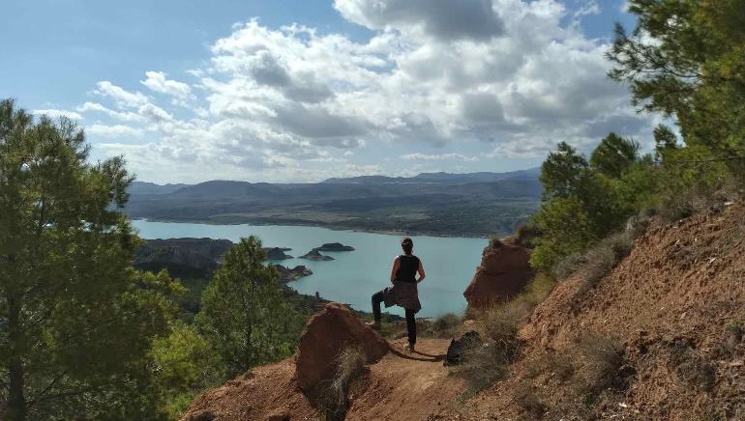Panorámica desde el sendero
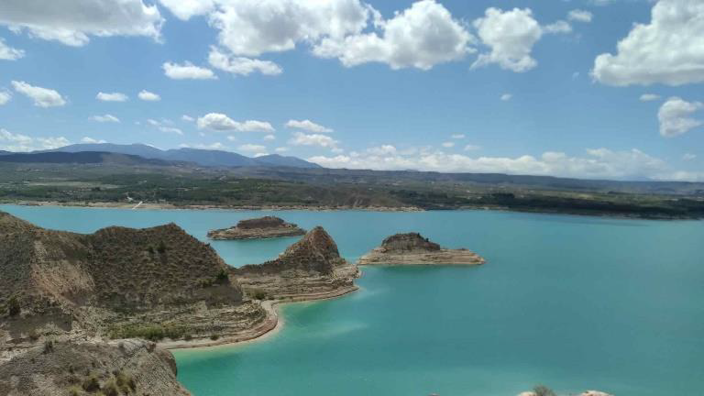Panorámica al pantano del Negratín
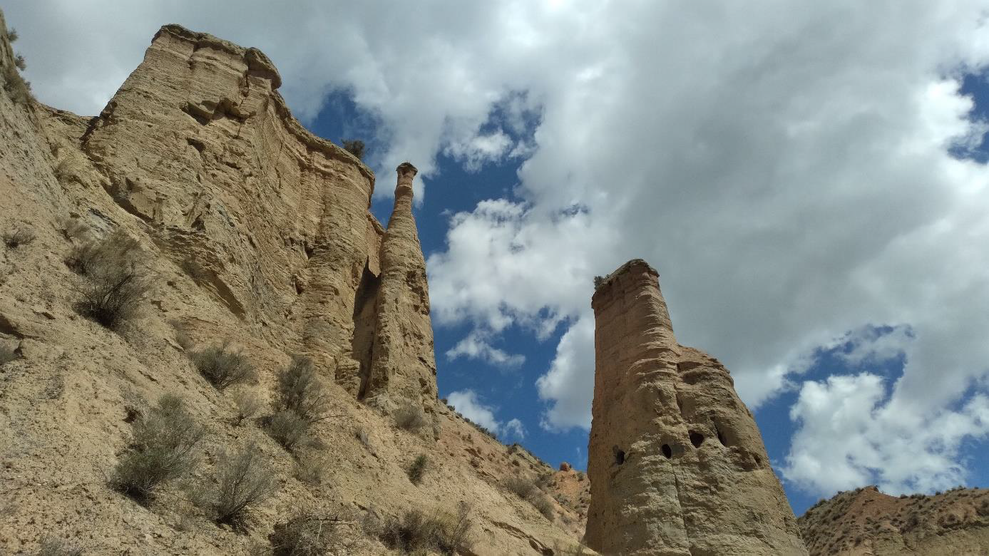
Chimeneas de Hadas
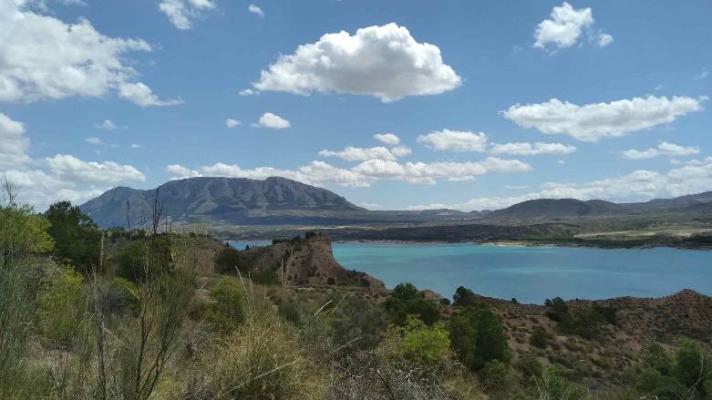Pantano del Negratín con el cerro de Jabalcón al fondo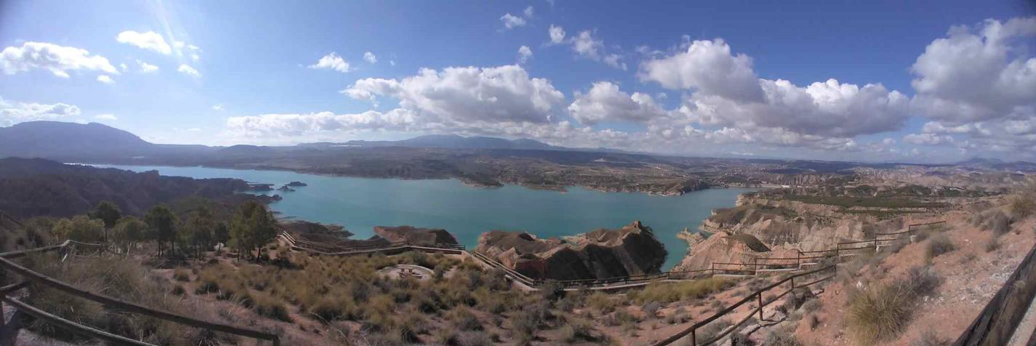Panorámica desde el Mirador del Negratín
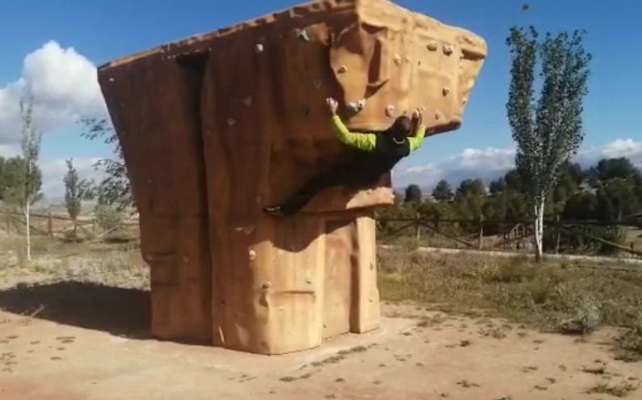Rocódromo en el Área Recreativa del Mirador del Negratín
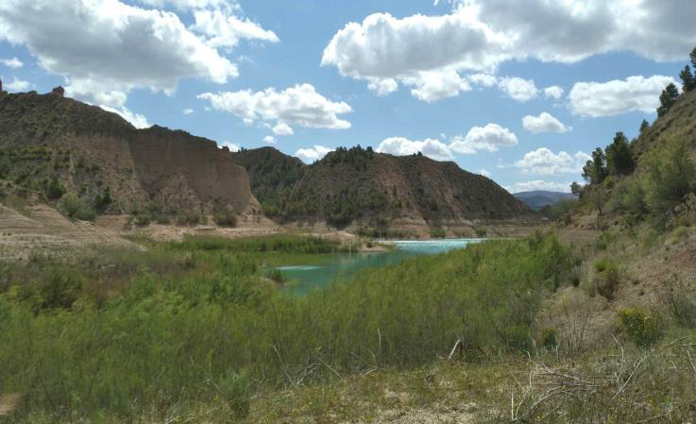
Tramo del sendero junto a la orilla del pantano

